Без проблем с законом
Статья 207 УК РФ: «Заведомо ложное сообщение о заминировании».

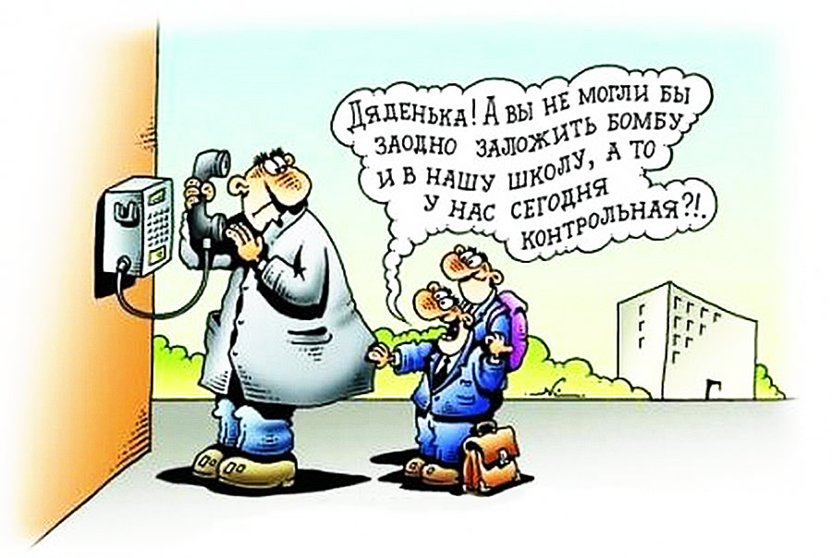

Лучше отсидеть день в родимой школе,
Чем год в колонии для несовершеннолетних
Преступников + разорить своих родителей
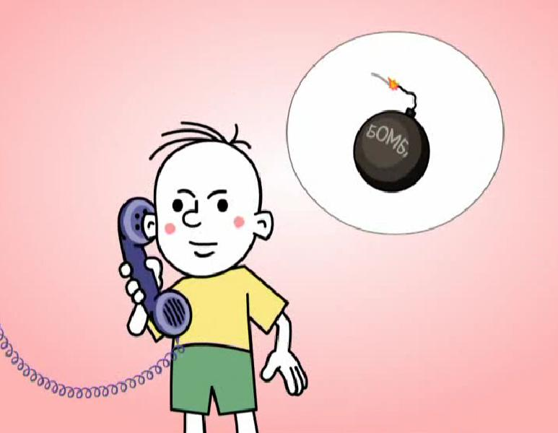

Без проблем с законом

Статья 167 УК РФ: «Умышленное повреждение
или уничтожение имущества»
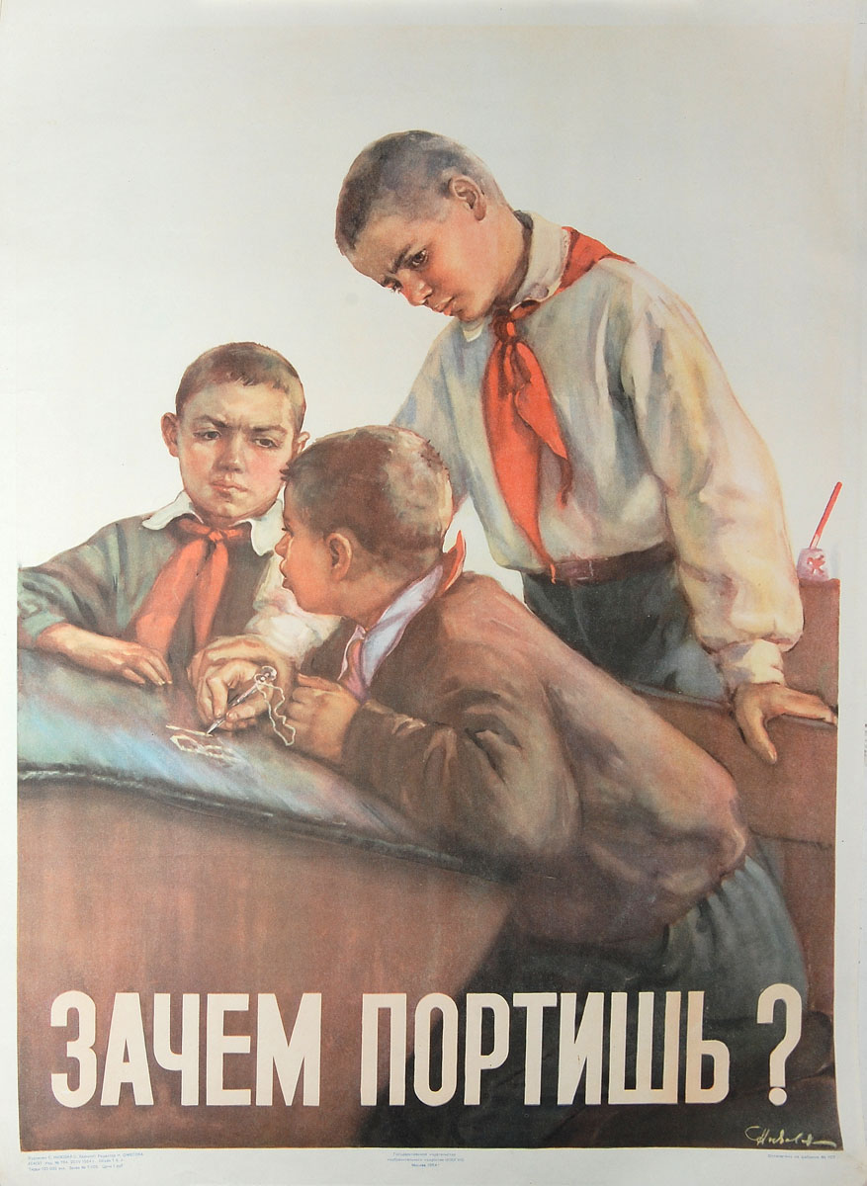
Поднявший руку на школу родную,
будет учиться там, где на переменках
гуляют строем

Без проблем с законом
Статья 129 УК РФ: «Клевета».
Статья 130 УК РФ: «Оскорбления».
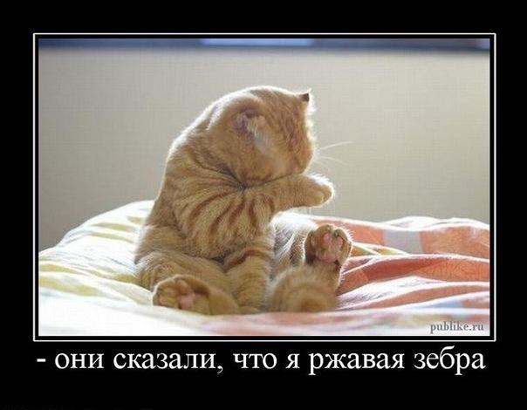

Болтать, бухтеть, заявлять, высказывать, вещать, изрекать, трепаться, тараторить, изъясняться, публиковать и языком чесать в ущерб другому
ЗАПРЕЩЕНО ЗАКОНОМ

Без проблем с законом
Статья 115 УК РФ: «Умышленное причинение лёгкого вреда здоровью»
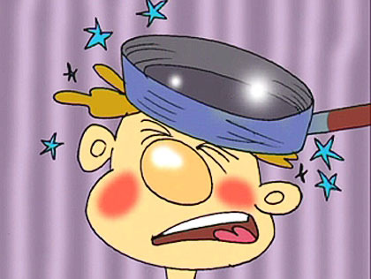
Задумав друга шуткой удивить, прочти статью на обороте. И, если шутка не предполагает наказанья, шути…
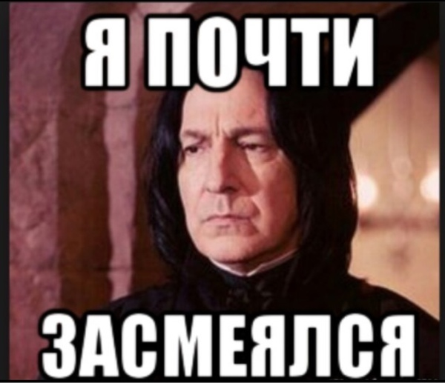

Без проблем с законом
Статья 245 УК РФ: «Жестокое обращение с животными»
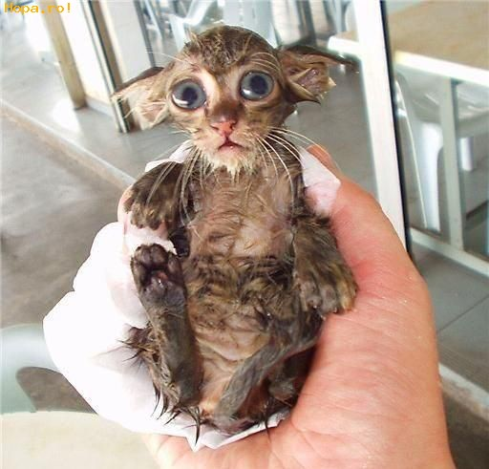
Обидеть кошку, хомячка или карликового пуделя каждый сможет! Вот попробуй обидеть носорога!

Без проблем с законом
Статья 214 УК РФ: «Вандализм».
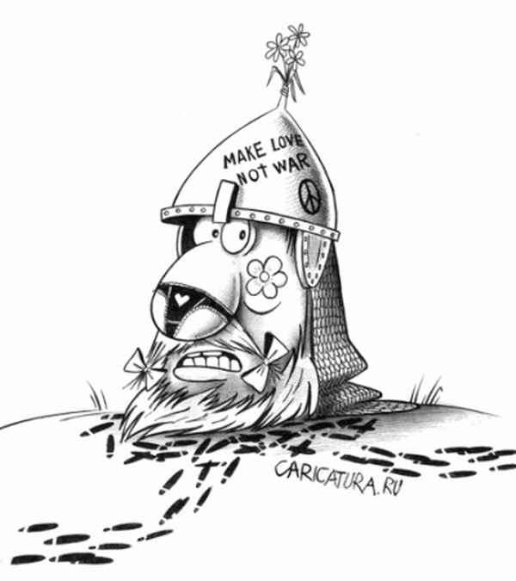
Первый совет, у кого руки-крюки чешутся: почешите их себе об голову – пользы никакой, но и вреда – тоже! Иначе вам их родители с милицией почешут!

Без проблем с законом
Статья 213 УК РФ: «Хулиганство».
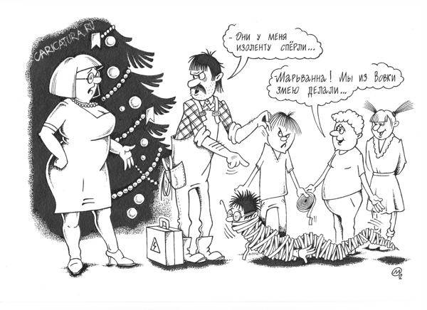
Выразишь явное неуважение к обществу –
общество выразит его тебе.
Хулиганов даже в тюрьме не уважают. Применишь насилие к гражданам – получишь на орехи!
